- pielikums

DARBA UZDEVUMS Vecsalienas muižas pils durvju restaurācijai
- Restaurācijas mērķis: saglabāt un atjaunot durvju oriģinālo substanci , konstruktīvo sistēmu un apjomu, materiālus, apdari, detaļas un rotājumus, uzlabot durvju funkcionalitāti.
Daugavpils novada Vecsalienas pagasta pārvalde plāno pasūtīt Vecsalienas muižas pils, valsts nozīmes arhitektūras pieminekļa, aizsardzības Nr. 8963, ēkas Dienvidu fasādes galveno durvju restaurāciju, kas ietver : - kultūrvēsturisko pirmsrestaurācijas izpēti; - restaurācijas darbu programmu; - restaurācijas izdevumu tāmi; - restaurācijas darbu izpildi.

- Darba uzdevuma apraksts:
- Veikt Vecsalienas muižas pils Dienvidu fasādes galveno durvju (turpmāk tekstā – objekta) arhitektoniski māksliniecisko un tehnisko pirmsrestaurācijas izpēti, ietverot ziņas par objekta datējumu un piederību ēkas celšanas vai citam periodam un sagatavot programmu objekta restaurācijai ar mērķi maksimāli saglabāt oriģinālo substanci, vēsturisko konstruktīvo formu, pamatot restaurācijas materiālu, krāsu izvēli. Veikt objekta vizuālo izpēti, esošo un laika gaitā zaudēto saglabājamo kultūrvēsturiski nozīmīgo detaļu aprakstu un apjomu, apkopot informāciju, t.sk. vizuālo un izpētes ziņās minēto projektu, plānu un citu ar objektu saistīto vēsturisko attēlu kopijas.
- Sagatavot restaurācijas darbu programmu, kas balstīta uz objekta pirmsrestaurācijas izpētē gūtajiem secinājumiem, kurā secīgi un precīzi aprakstīti plānotie darbi.
- Sagatavot objekta restaurācijas darbu tāmi, kas balstās uz restaurācijas darbu programmu, atbilstoši būvnormatīvu prasībām.
- Veikt restaurācijas darbus ar atbilstību likumdošanai par valsts kultūras pieminekļu aizsardzību.
- Prasības darba izpildītājam:
Individuāls restaurators vai uzņēmums ar atbilstošu licenci, sertifikātu vai apliecību restaurācijas darbu veikšanā un pieredzi restaurācijas darbos. Jāpievieno restauratora CV.

- Līguma slēgšanas nosacījumi
Līgums tiks noslēgts ar pretendentu, kura piedāvājums atbildīs visām augšminētajām prasībām un pēc finansējuma saņemšanas Valsts kultūras pieminekļu izpētes, glābšanas un restaurācijas programmā 2016.gadam vai citos avotos.
- Piedāvājuma sagatavošana
Piedāvājumu sagatavo atbilstoši pievienotajai veidnei.
- Piedāvājumu iesniegšana:
Piedāvājumus jāiesniedz personīgi vai ar pasta sūtījumu līdz 2016. gada 11. martam Vecsalienas pagasta pārvaldē, adrese: Červonka, Vecsalienas pagasts, Daugavpils novads, LV-5465, tālr. : 65475870, e-pasts: parvalde@vecsaliena.lv
- Objekta adrese:Červonka, Vecsalienas pagasts, Daugavpils novads, LV-5465
Informācija par darba uzdevumu: Daugavpils novada Kultūras pārvalde, vadītāja Ināra Mukāne, tālr. 654 76832, 29191840, e.pasts:inara.mukane@dnd.lv
Pielikumā: Vecsalienas muižas pils durvju fotogrāfijas.

Pielikums pie darba uzdevuma Vecsalienas muižas pils durvju restaurācijai
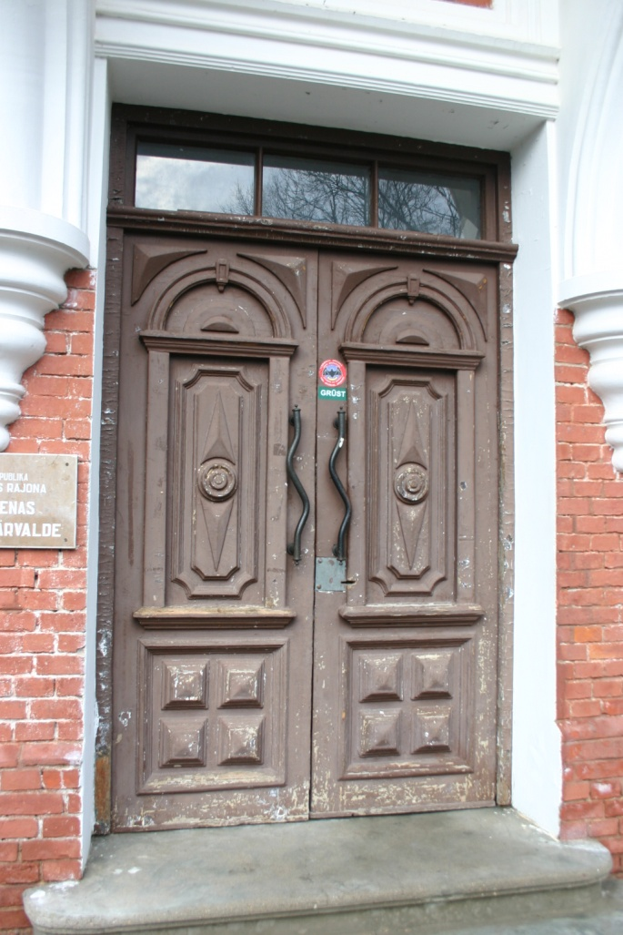
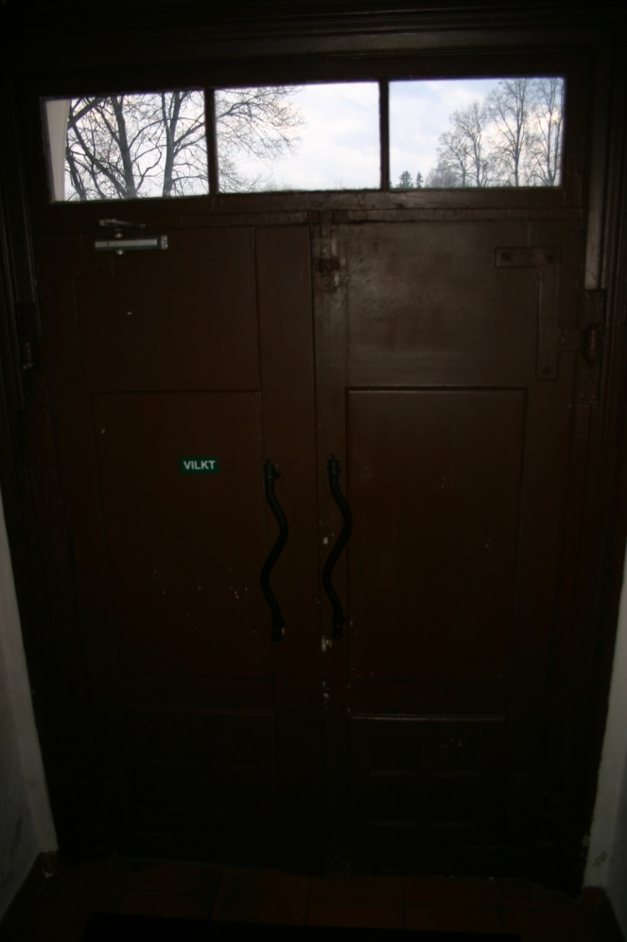

Vecsalienas muižas pils ēkas galvenās Dienvidu fasādes durvjis 09.02.2016. (skats no ārpuses un iekštelpām).
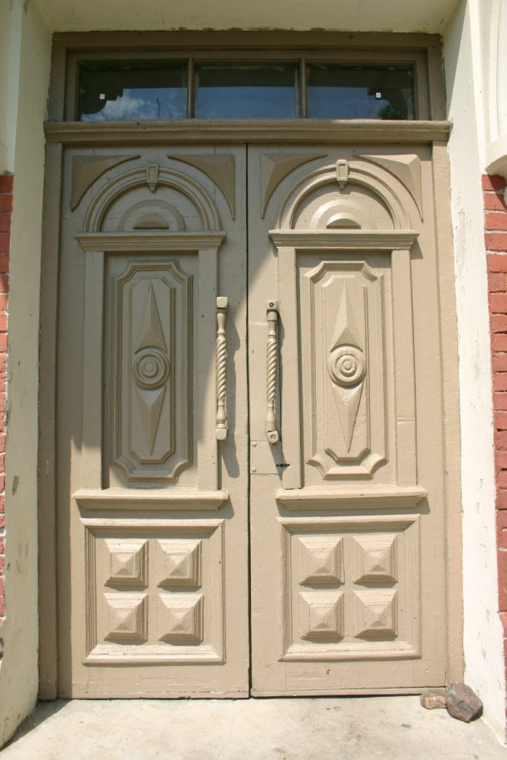

Vecsalienas muižas pils ēkas galvenās Dienvidu fasādes durvjis 2007.gadā (skats no ārpuses).

